Муниципальное казенное специальное (коррекционное)
общеобразовательное учреждение



Квест
«Школа – территория здоровья»

Подготовил и провела: соц. педагог
М.А. Жбанкова

г.Кулебаки
Квест - игра с интересными станциями, проходя которые, обучающиеся смогут узнать больше о своем здоровье и научатся заботится о нем. В разработке имеются приложения, которые содержат нужные материалы к проведению мероприятия.
Целевая аудитория: 8 классы
Цель игры: развивать в детях внимательное и бережное отношение к своему здоровью, путем решения заданий, совершенствовать навыки работы в команде, научить пониманию и помощи своим близким.
Оборудование: музыка, материалы для станций, картинки о рганов человека, маршрутные листы.
Ход мероприятия
– Здравствуйте, уважаемые участники квеста. Настроение какое? Если вы готовы провести это время весело и с пользой, то поехали.

Маршрутные листы: будильник
Станция 1. Для выполнения следующего упражнения нужно, чтобы вся группа встала в круг. Возьмите в руки веревку и встаньте так, чтобы образовался правильный круг. Теперь закройте глаза и не размыкая их, постройте квадрат. Использовать можно только устные переговоры. Когда вы посчитаете что задание выполнено, дайте мне знать.
Станция 2. «Вредно и полезно!» Принадлежности: чипсы, яблоко, морковь, конфеты, вода, кока-кола, молоко, мандарины, каша, сыр, йогурт, сметана.
– Ребята, эта станция называется «Вкусно и полезно» на столе вы видите разные продукты питания (карточки). Сейчас вы разложите карточки в одну сторону, которые считаете полезными продукты, в другую сторону вредные продукты. Команда получает жетон, если за 1 минуту соберет все полезные продукты.
Станция 3. «Мы – за ЗОЖ» Принадлежности: листочки с пословицами, разделенными на части. Учащимся даются листочки с пословицами, они соединяют начало и конец пословицы. Команда зарабатывает жетон, если за 1 минуту соединит правильно все пословицы. Примерные пословицы:
В здоровом теле (здоровый дух)
Голову держи в холоде (а ноги в тепле)
Заболел живот, держи (закрытым рот)
Быстрого и ловкого (болезнь не догонит)
Землю сушит зной, человека (болезни)
К слабому и болезнь (пристает)
Любящий чистоту (будет здоровым)
Кто курит табак (тот сам себе враг).
Станция 4. «Самый-самый» Команде нужно в сумме присесть 60 раз.
Станция 5. «Народная медицина» Принадлежности: карточки с названиями растений, карточки с названиями заболеваний. Учащиеся получают карточки с названиями растений и какие болезни они лечат. Карандашом обозначить какое растение, какую болезнь лечит. Приложение1.
Станция 6. «Первая помощь» Принадлежности: бинт. Капитан команды выбирает билет, в котором описана рана больного. Одного ученика выбирают для перевязки, и одного в роли врача. Жетон дается, если рана перевязана правильно, быстро и аккуратно.
Станция 7. «Что? Где? Почему?» Принадлежности: доска с нарисованным силуэтом человека, рисунки органов (сердце, легкие, печень, мозг, желудок) Учащиеся за 2 минуты должны расположить все органы на свои места и назвать их главные функции. Жетон дается, если ученики справляются вовремя.
Станция 8 Викторина
1.Хоть и щиплет, хоть и жжет, гроза микробов – рыжий …йод!
2. Для братишки, для сестренки, для коленок есть…зеленка!
3. Он подскажет нам ответ. Температура есть, иль нет! Болеть не много радости. Мы поставим …градусник.
4.Хоть и горький, но полезный. С огорода враг болезней. И микробам он не друг! Знаем мы зеленый …лук!
5.Тренируюсь! Очень горд! Мне здоровье дарит… спорт!
6. Объявляет бой бациллам. Хочет чтоб все чисто было! Под водою непременно станет белой пышной пеной. Было, было и уплыло. Потому что это ….мыло!
7.Им утрем потоки слез. Не забудем и про нос. Чтоб ты был не одинок, клади в карман себе …платок!

Станция 9 Викторина
1.Сколько раз в день нужно чистить зубы?
2. Что нужно, чтобы как следует вымыть руки? (Мыло, вода и чистое полотенце.)
3. Комплекс физических упражнений по утрам? (Зарядка.)
4. Питание в одно и тоже время? (Режим.)
5. Что за мышечный насос
В нашем теле кровь качает.
Никогда не отдыхает? (Сердце)
6. Разгрызешь стальные трубы, если будешь чистить (зубы).
7. Он нужен для дыхания, ещё для обоняния. (Нос)

Станция10
Викторина
1. И просто радостно резвимся,
То эти звуки издаем,
Каким их словом назовём. (Смех)
2.Как называется система защиты организма человека от возбудителей болезней? (Иммунитет)
3.Какую болезнь называют «болезнью грязных рук»? (Дизентерия)
4.Материал для перевязки. (Бинт)
5.Что обычно нюхают, отравляя свой мозг, токсикоманы. (Клей)
6.Травма, нанесенная огнем. (Ожог)
7.Травма, возникшая из-за неправильного пользования ножом. (Порез)

Станция11 «Кроссворд»
Содержание задания: разгадать кроссворд.
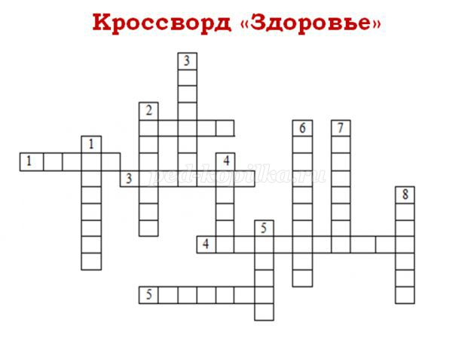
ПО ВЕРТИКАЛИ:
1. Вещества, необходимые для укрепления организма. (витамины)
2. Его за деньги не купишь, о нем не думаешь, пока не заболеешь. (здоровье)
3. То, к чему приводит систематическое переедание. (ожирение)
4. Острое инфекционное заболевание - воспаление миндалин. (ангина)
5. Растирание тела для лечебных целей. (массаж)
6. Этим видом спорта занимается Алина Кабаева. (гимнастика)
7. Любимое лекарство доктора Пилюлькина. (микстура)
8. Вредная привычка, переходящая в зависимость, вызывающая различные заболевания органов дыхания. (курение)
ПО ГОРИЗОНТАЛИ:
1. Медицинский инструмент для инъекций. (шприц)
2. На ней сидят, чтобы похудеть. (диета)
3. Состояние организма в инфекционный период. (болезнь)
4. Упражнения и процедуры, способствующие укреплению организма. (закаливание)
5. … - залог здоровья. (чистота)

Станция12
Собрать пазл
На маршрутном листе – будильнике ребята, получив жетончики в виде человечков должны правильно разложить режимные моменты.
Подведение итогов

